Рекламно-техническое описание
произведения науки

Произведение науки «Поливалютный стандарт и мировой финансовый рынок». Монография под редакцией д.э.н., с.н.с. А.В. Кузнецова, д.э.н., проф. Л.В. Крыловой
подготовлена в рамках НИР по госзаданию: «Развитие валютного полицентризма и регионализации в процессе трансформации мировой валютно-финансовой системы».
Монография предназначена для студентов магистратуры, направление подготовки 38.04.01 Экономика (программы: «Международные финансовый рынок: стратегии и технологии», «Международные финансы и банки», «Международные финансы / International Finance)» и бакалавриата, направление подготовки 38.03.01 Экономика (профиль «Мировые финансы», «Международные финансы/ International Finance»).

Сведения об авторах:

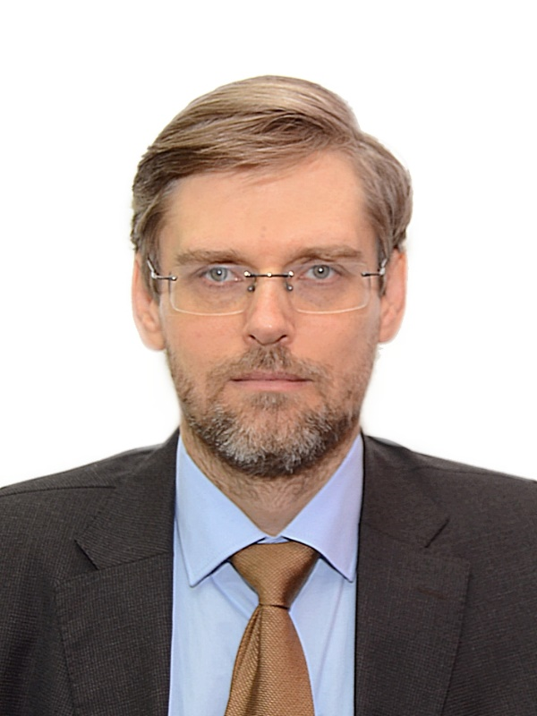 | КУЗНЕЦОВ Алексей Владимирович  Должность: профессор Департамента мировых финансов  Доктор экономических наук, старший научный сотрудник  Главный научный сотрудник Института мировой экономики и международных финансов  Адрес: 127 015 Москва, ул. Бутырская, д. 79, кв. 22  Тел. +7 985 418 08 68  Эл. адрес: AVKuznetsov@fa.ru
КРЫЛОВА Любовь Вячеславовна
Должность: Профессор Департамента мировых финансов
Доктор экономических наук, профессор
Адрес: 119313 Москва , Ленинский пр., д. 95, кв. 206.
Тел. +7 916 318 30 08
Эл. адрес: kryloffs@yandex.ru
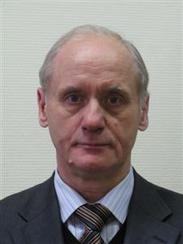 | ПИЩИК Виктор Яковлевич  Должность: Профессор Департамента мировых финансов  Доктор экономических наук, профессор  Адрес:15172, Москва, 1-й Гочарный пер., д.7., кв.81  Тел. +7 (916) 108-74-76  Эл. адрес: РV915@mail.ru
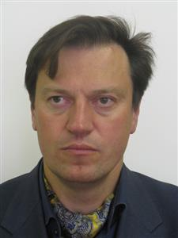 | НАВОЙ Антон Викентьевич  Должность: Профессор Департамента мировых финансов  Доктор экономических наук, доцент  Адрес: Ленинградский проспект, д. 49, Москва, ГСП-3, 128993  Тел.: +7 (926) 206-90-18  Эл. адрес: AVNavoy@fa.ru
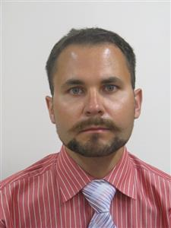 | ЖАРИКОВ Михаил Вячеславович  Должность: Профессор Департамента мировых финансов  Доктор экономических наук, доцент  Адрес: Ленинградский проспект, д. 49, Москва, ГСП-3, 128993  Тел.: +7 (977) 464-98-36  Эл. адрес: MVZharikov@fa.ru
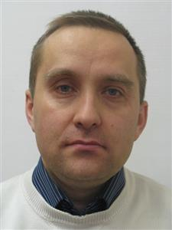 | АНТРОПОВ Владислав Владимирович —  Должность: Профессор Департамента мировых финансов,  доктор экономических наук  Адрес: Ленинградский проспект, д. 49, Москва, ГСП-3, 128993  Тел.: +7 905 733 19 83  Эл. адрес: VVAntropov@fa.ru
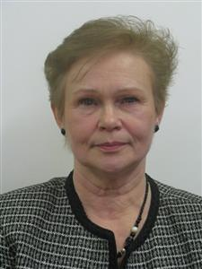 | ЯРЫГИНА Ирина Зотовна  Должность: Профессор департамента мировых финансов,  доктор экономических наук, профессор  Адрес: Ленинградский проспект, д. 49, Москва, ГСП-3, 128993  Тел.: +7 985 220 77 43  Эл. адрес: IYarygina@fa.ru
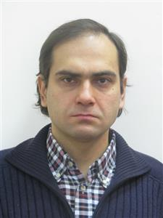 | САХАРОВ Дмитрий Михайлович  Должность: Доцент департамента мировых финансов,  Кандидат экономических наук  Адрес: Ленинградский проспект, д. 49, Москва, ГСП-3, 128993  Тел.: +7  Эл. адрес: DMSakharov@fa.ru
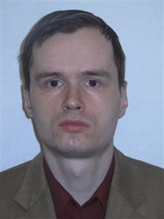 | АЛЕКСЕЕВ Петр Викторович  Должность: Ведущий научный сотрудник Института мировой экономики и международных финансов Департамента мировой экономики и международного бизнеса.  Кандидат экономических наук  Адрес: Ленинградский проспект, д. 49, Москва, ГСП-3, 128993  Тел.: +7 (962)918-14-46  Эл. адрес: PAlekseev@fa.ru
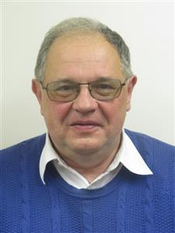 | БАРАБАНОВ Валерий Юрьевич  Должность: Доцент департамента мировых финансов.  Кандидат экономических наук, доцент  Адрес: Ленинградский проспект, д. 49, Москва, ГСП-3, 128993  Тел.: +7 916 317 62 11  Эл. адрес: VYBarabanov@fa.ru
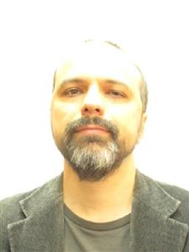 | БИЧ Михаил Геннадьевич  Должность: Доцент департамента мировых финансов.  Кандидат технических наук  Адрес: Ленинградский проспект, д. 49, Москва, ГСП-3, 128993  Тел.: +7 985 123 61 94  Эл. адрес: MGBich@fa.ru
МОРОЗОВ Сергей Александрович
Аспирант Департамента
мировых финансов
Тел.: +7 909 652 6016
Эл. адрес: tisefohero@gmail.com

Описание результата интеллектуальной деятельности: исследованы направления, формы и перспективы создания поливалютного стандарта в мировой валютно-финансовой системе, осуществлена оценка роли формальных макрорегуляторов и неформальных институциональных монополий в контексте их влияния на конкурентные позиции национальных экономик, разработаны предложения по повышению международной конкурентоспособности российской экономики.
- степень готовности: монография передана в издательство.
- новизна произведения науки, отличие от аналогов: разработана и обоснована не имеющая аналогов модель оценки секторального развития международного финансового рынка в условиях полицентризма и регионализации мировой валютно-финансовой системы, в рамках которой выявлены основные факторы и современные тренды развития различных секторов финансового рынка, что позволило обосновать возможность увеличение роли развивающихся стран в глобальном финансовом посредничестве через создание мультипликационного эффекта.
- технологические преимущества: предложен системный подход по внедрению цифровых технологий в ЕАЭС.
- экономические преимущества: представлены предложения по развитию финансового рынка ЕАЭС.
- область возможного использования: при разработке стратегий развития финансового рынка и валютной системы, в научной работе и учебном процессе при изучении проблем мировой экономики и финансов.
- сопутствующие полезные эффекты: повышение уровня жизни населения развивающихся стран.

